Una Perspectiva Colombiana
January 4, 2016
by Jonette Crowley
Traducción: Fara González
Difusión: El Manantial del Caduceo
http://www.manantialcaduceo.com.ar/libros.htm
https://www.facebook.com/ManantialCaduceo

“Lo maravilloso de viajar es que ganas una perspectiva diferente”
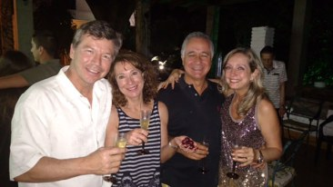 Mark y yo hemos estado de visita a un amigo mío de la universidad de origen colombiano en su ciudad natal de Cali. La sociedad está estratificada aquí, aunque hay más clase media que la que había cuando vine en el 1980. La familia de Gustavo es adinerada – caña de azúcar y el desarrollo residencial. Carros de lujo con chofer, empleados, cocineros…..un apartamento en la ciudad y una casa de campo.
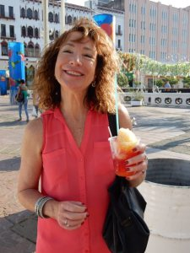Ha sido una indulgencia divertida durante unos días para redondear el Año Nuevo. Sin embargo la buena vida aquí tiene sus inconvenientes. Colombia sigue siendo un país difícil y a veces fuera de la ley. Hasta hace pocos años no era seguro salir de la ciudad. Los hombres armados bloqueaban las carreteras para robar o si eras rico podían secuestrarte en busca de rescate. Es ilegal montarse detrás del conductor de una motocicleta – porque el del asiento trasero pudiese ser el tirador.
Gustavo y sus vecinos tienen muros muy altos, portones de seguridad, perros de presa, una habitación reforzada para esconderse en caso de ataque…y muchas armas. Pero detrás de los muros de seguridad es como un día de fiesta en cualquier lugar – la familia, comida, ¡risas, música y diversión!
Como visitantes disfrutamos la hospitalidad latina y la asombrosa comida colombiana. Vamos a un lugar donde estamos relativamente seguros. Tenemos que comprender que el mundo para nosotros es diferente que el mundo de la mayoría de la gente. Me siento agradecida por la oportunidad de estar aquí, acogida por una gran familia sudamericana para la celebración de Año Nuevo. Me hace amar más la vida y la magnificencia de la gente. Sean cuales fueren nuestras circunstancias nos adaptamos, y en el fondo todos somos lo mismo.
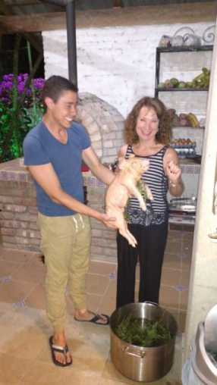
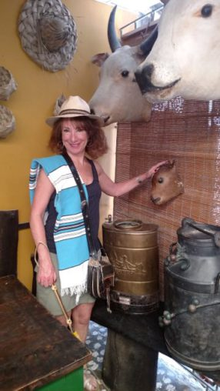

Gustavo nos llevó al aeropuerto en su SUV blindado, dándonos la bienvenida en cualquier otro momento. Saben, volveré. La bondad y la belleza aquí supera cualquier preocupación.
¡A Cartagena!
Copyright 2016 Jonette Crowley.
Las traducciones del material de Jonette Crowley pueden ser descargados en archivo Word desde el sitio creado para ella en http://www.manantialcaduceo.com.ar/libros.htm
https://www.facebook.com/ManantialCaduceo
Para recibir los mensajes en tu bandeja de correo suscríbete en http://www.egrupos.net/grupo/laeradelahora/alta
El Manantial del Caduceo en La Era del Ahora
El Manantial del Caduceo agradece a las personas que comparten y distribuyen estos mensajes tal cual se publican, con todos los créditos correspondientes, pues así reflejan su propia transparencia al difundir la luz. Lamentablemente, otras personas no actúan de esa manera y modifican o eliminan los créditos, impidiendo así que sus propios lectores tengan acceso a los sitios donde podrían encontrar mayor información. Vale la pena recordar que todos los sitios individuales que hospeda El Manantial del Caduceo han sido autorizados por los respectivos canalizadores/autores y contienen todo el material con sus traducciones autorizadas.
Estamos en una nueva energía, creando un mundo nuevo. Seamos conscientes de nuestras elecciones. ¿Queremos seguir creando competencias y desazón? ¿O preferimos la colaboración e integridad? Por favor, honremos la labor de cada persona que hace su parte para que nos lleguen estos mensajes, respetando la totalidad de los créditos. Gracias.

